TITEL
Hauptautor*
Unternehmen, Adresse
Weitere Autoren
Unternehmen, Adresse
Hier steht die Kurzfassung zum Beitrag. Dabei geben die wesentlichen Informationen einen Überblick zum nachfolgenden Text. Der Beitragstitel ist wie folgt zu formatieren: Arial, Fett, Schriftgröße 14, Großbuchstaben, 8pt Abstand zum nachfolgenden Text. Nach dem Titel sind die Autoren anzugeben. Der Hauptautor ist mit einem hochgestellten „*“ zu kennzeichnen. Zu den Autoren sind Unternehmen und Adresse anzugeben. Die weiteren Autoren können nach Unternehmen zusammengefasst werden. Formatierung der Autoren: Arial, Fett, Schriftgröße 12, kein Abstand zu Unternehmen + Adresse, 8pt Abstand zwischen den Autorengruppen, Unternehmen + Adresse sind kursiv.

Leitfaden

Allgemeines
Der Haupttext ist in zwei getrennten Spalten anzuordnen. Die Spaltenbreite beträgt $75mm$ und die Seitenränder links / rechts jeweils $23mm$. Die Formatierung des Haupttextes ist wie folgt: Schriftart Arial, Schriftgröße 10, Anordnung in Blocksatz, Abstand nach Überschriften $6pt$ und Abschnitten $10pt$, kein Abstand aber $0,5cm$ Sondereinzug der ersten Zeile nach Umbrüchen und $1,1facher$ Zeilenabstand.
Die Überschriften sind wie in der Vorlage dargestellt zu formatieren. Es werden nicht mehr als drei Überschriftenebenen empfohlen.
Alle Beschriftungen von Tabellen und Abbildungen sind in Arial, kursiv und Schriftgröße 9 auszuführen. Es ist eine durchgehende Nummerierung zu verwenden. Die Beschriftungen haben einen hängenden Sondereinzug von $2cm$.

Gleichungen
Für Gleichungen wird der entsprechende Word-Editor empfohlen. Alle Gleichungen sind fortlaufen zu nummerieren: (1), (2) …
Die verwendeten Formelzeichen sind im Text zu erläutern. Bei Bedarf kann am Ende des Textes vor den Danksagungen ein Formelverzeichnis eingefügt werden.

Auflistungen / -zählungen
Die detaillierte Formatierung für Auflistungen ist dem Autor überlassen. Es ist jedoch zu beachten, dass
- vor und nach Listen ein Abstand von $6pt$ eingefügt wird und
- das Listen mit hängendem Sondereinzug formatiert sind.
Der Texteinzug aller Listen beträgt $0cm$.

Tabellen
Die Gestaltung der Tabellen wird dem Autor überlassen. Bei Platzbedarf kann eine Tabelle auf beide Textspalten vergrößert oder die Schriftgröße verkleinert werden. Es ist dabei auf eine gute Lesbarkeit zu achten.
Tabelle 1: Eine Beispieltabelle
 | Spalte 1 | Spalte 2 | Spalte 3 | Spalte 4
Zeile 1 | 11 | 12 | 13 | 14
Zeile 2 | 21 | 22 | 23 | 24
Zeile 3 | 31 | 32 | 33 | 34
Zeile 4 | 41 | 42 | 43 | 44
Die Beschriftung von Tabellen ist oberhalb zu platzieren. Vor und nach Tabellen beträgt der Textabstand $6pt$. Der Abstand zwischen Tabellenbeschriftung und Tabelle beträgt $2pt$.

Abbildungen
Alle Abbildungen werden in Graustufen eingefügt. Insbesondere Diagramme müssen entsprechend gestaltet werden. Außerdem ist auf eine ausreichende Auflösung der Bilder zu achten. Wenn möglich, wird die Verwendung von Vektorgrafiken empfohlen.
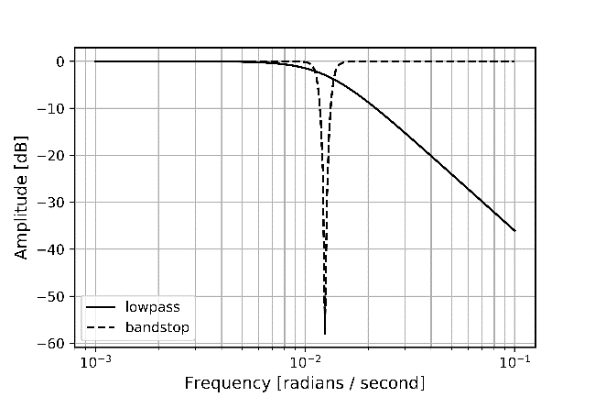
Abbildung 1: Vergleich der Frequenzantwort verschiedener Butterworth-Filter
Die Beschriftung erfolgt unterhalb der Abbildungen. Der Textabstand vor und nach einer Abbildung beträgt $6pt$ und der Abstand zwischen Bild und Beschriftung $2pt$.

Fußnoten
Fußnoten werden mit einem hochgestellten Buchstaben eingeleitet und der erläuternde Text am Ende der Seite, durch einen Strich abgetrennt, eingefügt.

Danksagung und Literatur

Danksagungen
Danksagungen sind am Ende des Beitrages unter der Entsprechenden Überschrift (Formatierung wie Hauptüberschrift, ohne Nummerierung) zu platzieren.

Literatur
Quellenverweise sind mit eckigen Klammern, durchgehend nummeriert einzufügen: [1], [2]. Das Literaturverzeichnis ist als Abschließender Abschnitt einzufügen.

Literatur
[1] | CIGRE_WG_A2.18, Guide 227: Life Management Techniques For Power Transformers, CIGRE, 2003.
[2] | DIN EN 60599:2008-02 In Betrieb befindliche, mit Mineralöl imprägnierte elektrische Geräte - Leitfaden zur Interpretation der Analyse gelöster und freier Gase, Norm, 2008.

So zum Beispiel

